加入、退出、恢复中国国籍
- 事项名称
加入、退出、恢复中国国籍
- 设定依据
《中华人民共和国国籍法》
- 办理部门
市公安局出入境管理局
- 申请条件
㈠外国人或无国籍人，愿意遵守中国宪法和法律，并具有下列条件之一的，可以经申请批准加入中国国籍：1、中国人的近亲属；2、定居在中国的；3、有其它正当理由。
㈡中国公民具有下列条件之一的，可以经申请批准退出中国国籍：1、外国人的近亲属；2、定居在外国的；3、有其它正当理由。
㈢曾有过中国国籍的外国人，具有正当理由，可以申请恢复中国国籍。
- 申请途径方式
到出入境管理局接待大厅当场提出申请
六、申请应当提交的材料目录、示范文本、制式文书和格式要求
（一）材料目录
第一，填写申请书：
1、申请加入中国国籍的填写《加入中华人民共和国国籍申请书》。
2、申请恢复中国国籍的填写《恢复中华人民共和国国籍申请表》。
3、申请退出中国国籍的填写《退出中华人民共和国国籍申请书》。
上述申请书（表）一式三份，每份申请表（书）贴上申请人二寸正面半身免冠彩色相片，并另附一张相同的相片，供签发证件使用。国籍申请书（表）由申请人用钢 笔逐项、准确、如实地填写，字迹要清晰（儿童或本人无力填写的可由他人代填，但要在“代写人”局签字，申请人在“申请人”局盖章或按手印）。
第二，申请人要求加入（或恢复、或退出）中国国籍的书面申请，申请加入中国国籍的，要在申请书内注明自愿放弃原国籍字样。
第三，相应证明：
1、申请加入或恢复中国国籍的：（1）外国护照或旅行证件复印件；（2）外国人永久居留证复印件；（3）定居身份确认表复印件；（4）恢复中国国籍的，提供曾经具有过中国国籍的相关证明；（5）加入中国国籍的，如父母双方或一方为中国公民所生的子女，须提供本人出生时即具有外国国籍的相关证明。（6）受理机关认为有关的其他材料
2、申请退出中国国籍的：（1）中华人民共和国居民身份证复印件；（2）户口簿复印件；（3）与申请退出中国国籍事由相应的证明文件复印件；（4）受理机关认为有关的其他材料。
（二）示范文本和制式文书
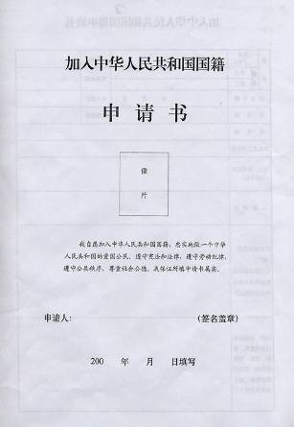
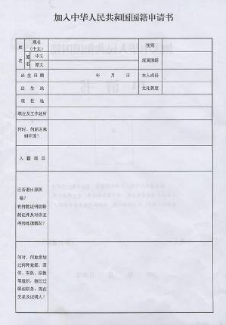

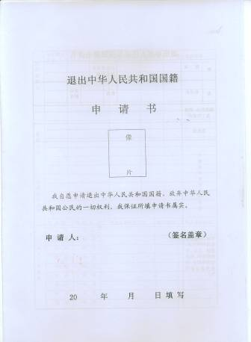
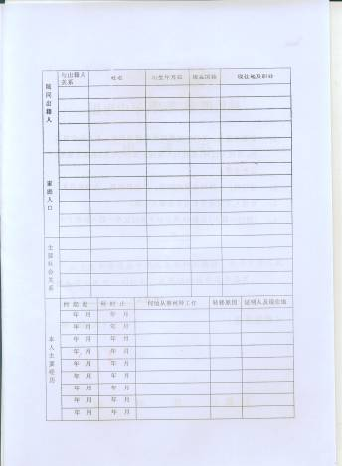

- 格式要求
申请表按要求填写，所有复印件均用A4纸复印
- 办理流程
市局受理--省厅审核--公安部审批发证
- 办理时限
具体时限由公安部确定
- 收费依据及标准
加入、恢复、退出中国国籍申请手续费每人次50元；国籍证书每证200元。公通字[1996] 89号
十、办理地点
沈阳市皇姑区北陵大街47号
十一、受理公众办事时间
周一到周五（工作日）的8:30到11:30,13:00到16:30
十二、咨询电话
86898710
十三、监督电话
86890940

